安卓平板烘焙行业更新日志（待发布）（客户版）

安卓平板烘焙行业更新日志（待发布）（客户版）

收银外卖平台支持时段显示
场景/问题：收银外卖平台支持时段显示
功能说明：

生产通知单下单，兼容H5 平板、手机模式
场景/问题：
功能说明：
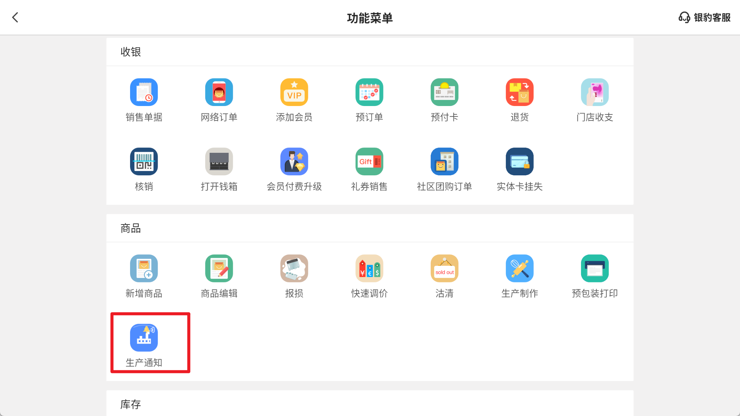
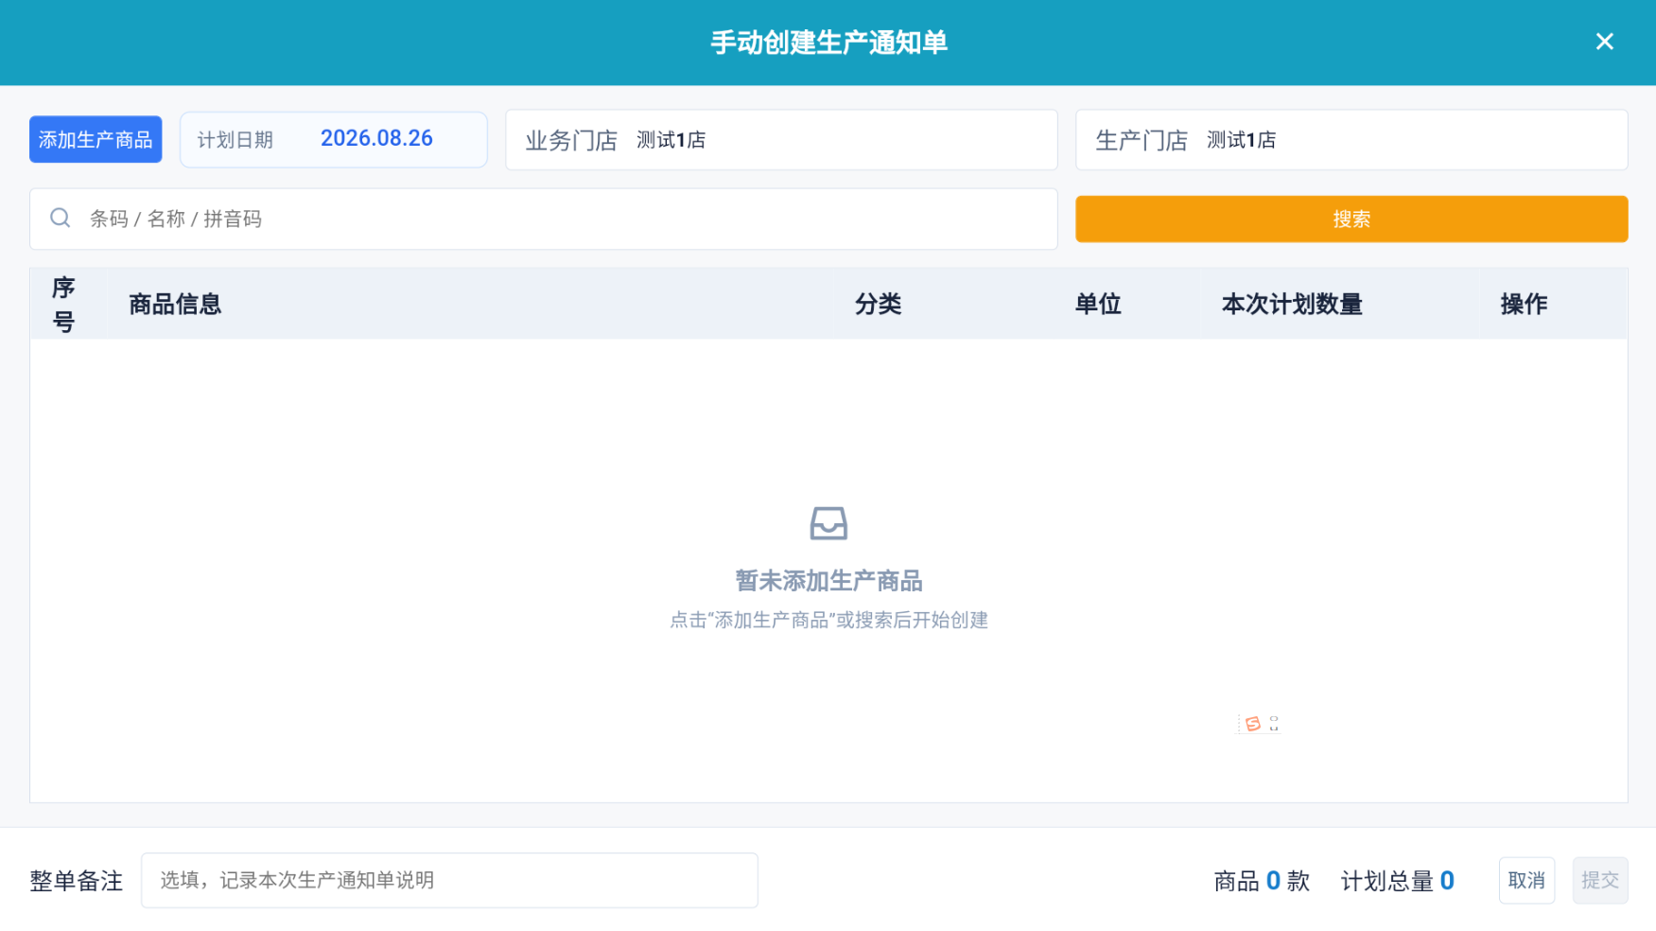

预付卡不适用的商品支持验证码支付
场景/问题：
前置条件：新增/编辑预付卡开启【POS端支付验证码】
功能说明：

